บทที่ 7
ผลการทดลอง/การทดสอบ

7.1 บทนำ
หลังจากการออกแบบทั้งส่วนซอฟท์แวร์ ฮาร์ดแวร์ และได้สร้างตามที่ได้ออกแบบไว้แล้วนั้น ในบทนี้จะกล่าวถึงการทดสอบ การหาขอบเขตของใบหน้าโดยการจำแนกด้วยค่าสีผิว การหาองค์ประกอบของใบหน้า การทดสอบการเปรียบเทียบภาพด้วยวิธีการ หาค่าสัมประสิทธิ์สหสัมพันธ์ และการทดสอบโครงงานโดยรวมเมื่อรวมการทำงานทางด้านซอฟท์แวร์ และ ฮาร์ดแวร์ เข้าด้วยกัน

7.2 การทดสอบการจำแนกด้วยค่าสีผิวและหาขอบเขตบริเวณใบหน้า

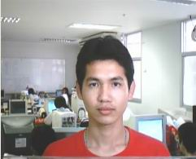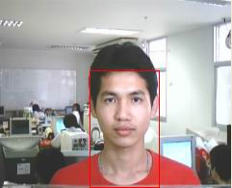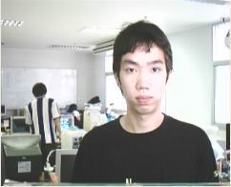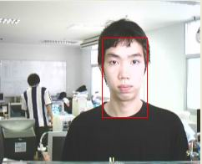

รูปที่ 7-1 แสดงภาพที่ถ่ายได้จากกล้อง และ ภาพแสดงการหาขอบเขตบริเวณใบหน้า
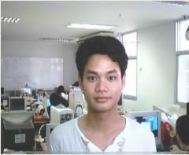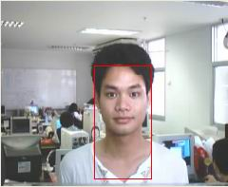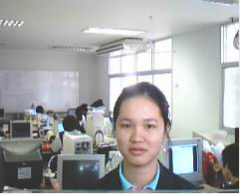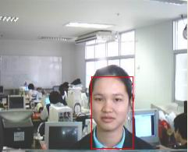

รูปที่ 7-2 แสดงภาพที่ถ่ายได้จากกล้อง และ ภาพแสดงการหาขอบเขตบริเวณใบหน้า

ผลการทดสอบการจำแนกด้วยค่าสีผิวและหาของเขตบริเวณใบหน้า
การทดสอบภาพใบหน้าที่ได้จากการถ่าย โดยนำมาวิเคราะห์หาบริเวณใบหน้าเพื่อที่จะลด บริเวณในการพิจารณาหาองค์ประกอบของใบหน้านั้น ในส่วนนี้ให้ผลลัพธ์ที่แม่นยำมาก ถึงแม้ว่าพื้นหลังของภาพจะมี องค์ประกอบอื่น ๆ รวมอยู่ด้วยก็สามารถที่จะแยกส่วนของบริเวณใบหน้าได้ แต่ในบางครั้งอาจจะพบว่าบริเวณใบหน้าที่หาได้นั้นค่อนข้างกว้างกว่าบริเวณใบหน้าจริง ทั้งนี้อาจสืบเนื่องจาก พื้นหลังที่มีสีเดียวกับสีผิว ซึ่งใกล้กับส่วนใบหน้ามาก ทำให้การตรวจหาบริเวณใบหน้านั้น จะได้บริเวณที่กว้างกว่าบริเวณใบหน้าที่แท้จริง แต่ถึงอย่างไรก็ตาม บริเวณที่ได้นั้นยังคงรวมบริเวณใบหน้าที่แท้จริงอยู่ด้วย

7.3 การทดสอบการหาองค์ประกอบของใบหน้า

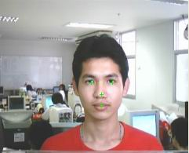
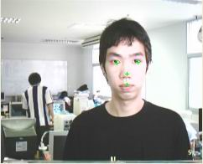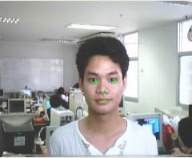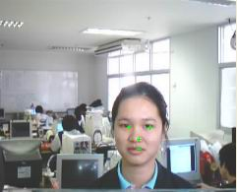

รูปที่ 7-3 แสดงภาพที่ถ่ายได้จากกล้อง และ ภาพแสดงการหาองค์ประกอบของบริเวณใบหน้า

ผลการทดสอบการหาองค์ประกอบของใบหน้า
การทดสอบการหาองค์ประกอบของใบหน้า โดยการพิจารณาจะพิจารณาในบริเวณของใบหน้าที่ได้จากการตรวจสอบเท่านั้น พบว่าผลลัพธ์ของวิธีการหาองค์ประกอบของใบหน้าโดยการหาบริเวณตาดำ ทั้งสองข้าง แล้วประมาณตำแหน่งจมูก และ ปาก จากอัตราส่วนมาตรฐานของใบหน้ามนุษย์นั้น จะพบผลลัพธ์จะขึ้นอยู่กับการหาตาดำทั้งสองข้าง โดยจากการทดสอบเบื้องต้นให้การหาพบดวงตา และ ประมาณบริเวณจมูก และ ปาก ได้ถูกต้อง นั้นมีค่าประมาณร้อยละ 90 โดยร้อยละ 7 เป็นการผิดพลาดของการหาบริเวณตาดำไม่พบจึงประมาณองค์ประกอบของใบหน้าไม่ได้ และอีก 3 เปอร์เซ็นต์จะเป็นการประมาณบริเวณจมูก และ ปากที่ผิดพลาด สืบเนื่องมาจากการหาตำแหน่งของตาดำที่คลาดเคลื่อน

7.4 การทดสอบการเปรียบเทียบภาพ

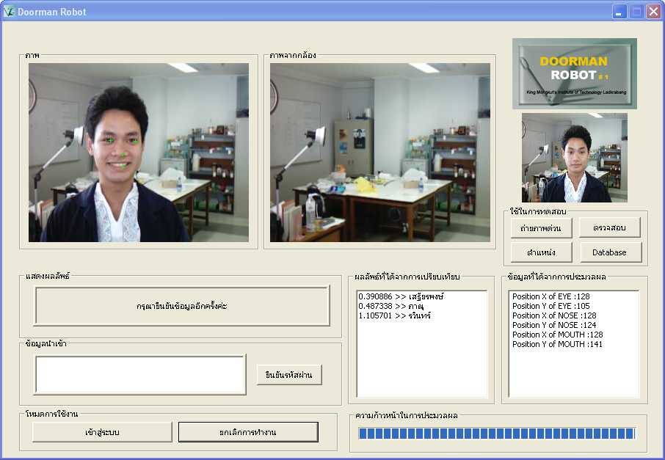

รูปที่ 7-4 แสดงภาพผลการเปรียบเทียบภาพ

ผลการทดสอบการเปรียบเทียบภาพ
การเปรียบเทียบภาพโดยนำบริเวณดวงตา บริเวณจมูก และ บริเวณปาก มาทำการหาค่าสัมประสิทธิ์สหสัมพันธ์ แล้วนำค่าที่ได้จากแต่ละองค์ประกอบ มารวมกันเพื่อหาภาพที่มีความเหมือนมากที่สุดจากการเลือกค่าสัมประสิทธิ์สหสัมพันธ์รวมที่มีค่าสูงสุด ผลลัพธ์จากการใช้วิธีการเปรียบเทียบแบบนี้ ให้ความแม่นยำร้อยละ 80 โดยร้อยละ 10 ของการผิดพลาดสืบเนื่องมากจากการหาบริเวณของดวงตาไม่พบ หรือ พบแต่คลาดเคลื่อนซึ่งทำให้การเปรียบเทียบคลาดเคลื่อนไปด้วย และ อีกร้อยละ 10 นั้นเป็นความผิดพลาดของการเปรียบเทียบด้วยการใช้ฟังก์ชั่น สัมประสิทธิ์สหสัมพันธ์ซึ่งบางครั้งการภาพมีบริเวณช่วงระหว่างตามาก หรือ ช่วงจมูกที่เป็นบริเวณสีผิว เดียวกัน จึงนำไปสู่การให้ค่าสัมประสิทธิ์สหสัมพันธ์ที่ใกล้เคียงกัน

สรุป
จากการทดลองและทดสอบในแต่ละขั้นตอนที่ถูกนำมาใช้ เพื่อที่จะใช้ในการเปรียบเทียบใบหน้าบุคคลใด ๆ กับใบหน้าที่เก็บไว้ในฐานข้อมูลนั้นพบว่า สามารถใช้ในการตรวจสอบได้ดีในระดับหนึ่ง ซึ่งแต่ละวิธีการมีเปอร์เซ็นต์การผิดพลาดอยู่บ้าง แต่ผลลัพธ์โดยรวมของการเปรียบเทียบยังคงอยู่ในระดับที่ดีอยู่ด้วยเช่นกัน

